ΔΕΛΤΙΟ ΤΥΠΟΥ

ΕΝΗΜΕΡΩΣΗ ΠΟΛΙΤΩΝ
Βήμα – βήμα η διαδικασία για το e-ραντεβού

Ο Δήμος Ραφήνας – Πικερμίου στο πλαίσιο της διαρκούς αναβάθμισης των ηλεκτρονικών υπηρεσιών για τη βελτίωση της εξυπηρέτησης των δημοτών έχει θέσει σε λειτουργία την πλατφόρμα e-ραντεβού.
Οι ενδιαφερόμενοι έχουν τη δυνατότητα εύκολα και γρήγορα να κλείσουν ραντεβού (ημέρα και ώρα προσέλευσης) με τις υπηρεσίες του Δήμου, στη διεύθυνση: https://rafinapikermi.irantevou.gr/
Αναλυτικά η διαδικασία:
1.Μετά την είσοδο στην ηλεκτρονική διεύθυνση https://rafinapikermi.irantevou.gr/ πιέστε ΣΥΝΔΕΣΗ (πάνω δεξιά)
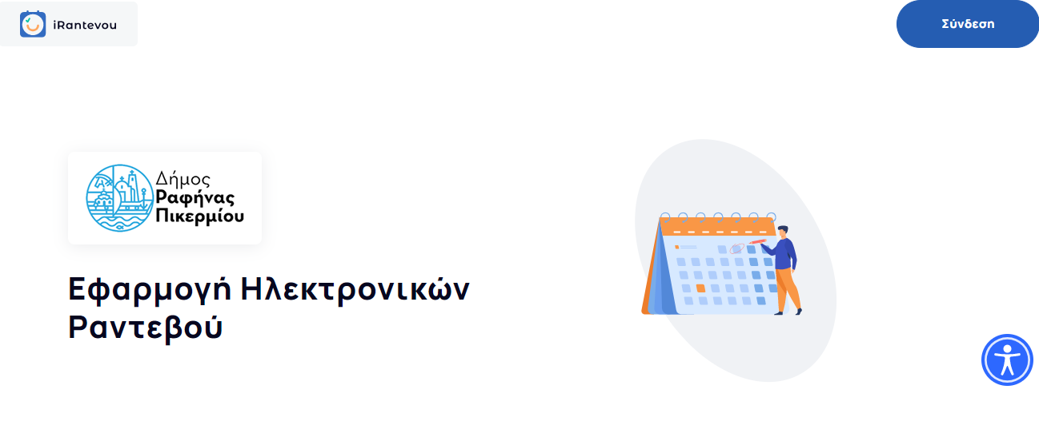

2.Κατόπιν θα σας ζητηθούν οι κωδικοί taxisnet. Αφού τους εισάγετε πιέστε ΣΥΝΔΕΣΗ:
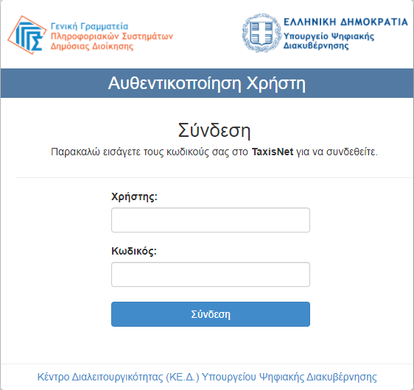
3.Για την ταυτοποίηση των στοιχείων η εφαρμογή "Πλατφόρμα Διαχείρισης Ηλεκτρονικών Ραντεβού Δήμου Ραφήνας Πικερμίου" θα ζητήσει πρόσβαση στα βασικά στοιχεία Μητρώου (ΑΦΜ, Όνοµα, Επώνυµο, Πατρώνυµο, Μητρώνυµο, Έτος Γέννησης) που παρέχονται από το φορολογικό µητρώο του ΥΠΟΥΡΓΕΙΟΥ ΟΙΚΟΝΟΜΙΚΩΝ που διαχειρίζεται η Α.Α.∆.Ε. Κλικάρετε ΣΥΝΕΧΕΙΑ ΚΑΙ Πατήστε ΑΠΟΣΤΟΛΗ:
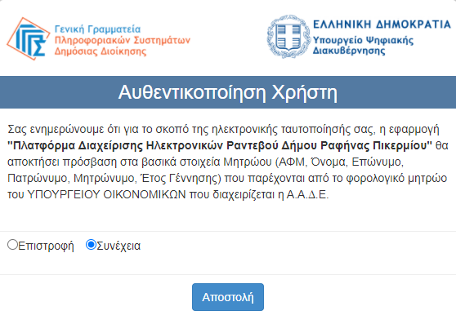
4.Έχετε πλέον συνδεθεί και από αυτή τη σελίδα μπορείτε να επιλέξετε την υπηρεσία στην οποία ενδιαφέρεστε να κλείσετε ραντεβού:
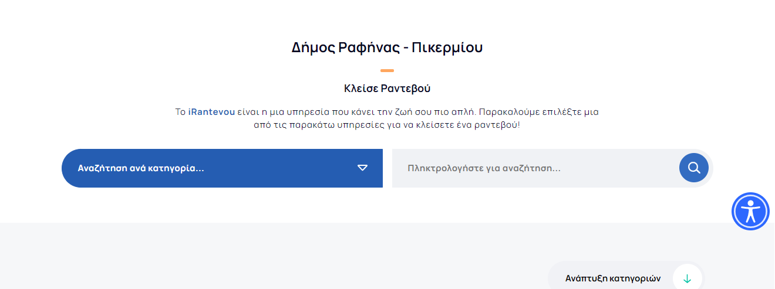
5.Επιλέξετε την υπηρεσία και το σκοπό του ραντεβού και πατήστε ΕΠΟΜΕΝΟ στο κάτω μέρος της σελίδας:
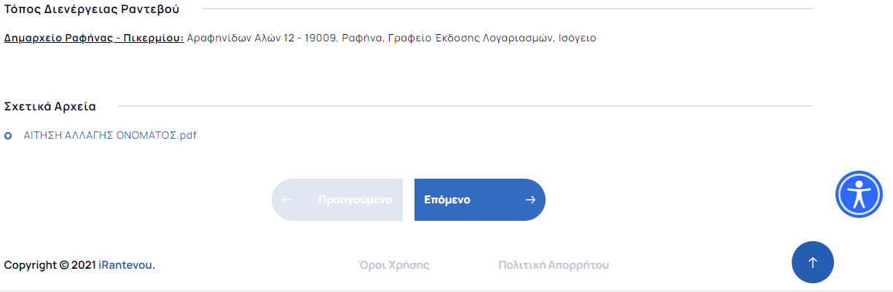

6.Στο ημερολόγιο επιλέξτε διαθέσιμη ημερομηνία και ώρα του ραντεβού και πατήστε ΕΠΟΜΕΝΟ:
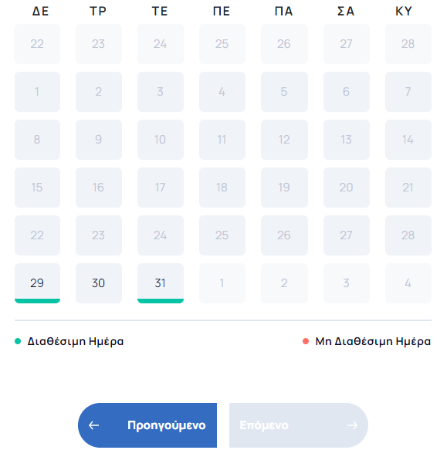
7.ΣΥΝΟΨΗ ΡΑΝΤΕΒΟΥ: Περιγράφονται αναλυτικά όλα τα βήματα. Εφόσον συμφωνείτε κάνετε ΥΠΟΒΟΛΗ στο κάτω μέρος της σελίδας:
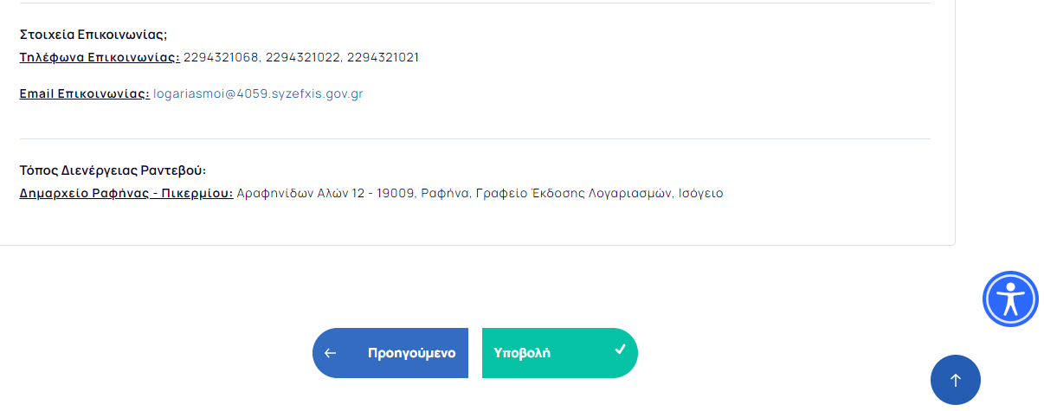
8.Μετά την ΥΠΟΒΟΛΗ εμφανίζονται τα στοιχεία του ραντεβού με τον μοναδικό αριθμό. Στην ίδια σελίδα υπάρχει η δυνατότητα να γίνει ΑΚΥΡΩΣΗ του ραντεβού:
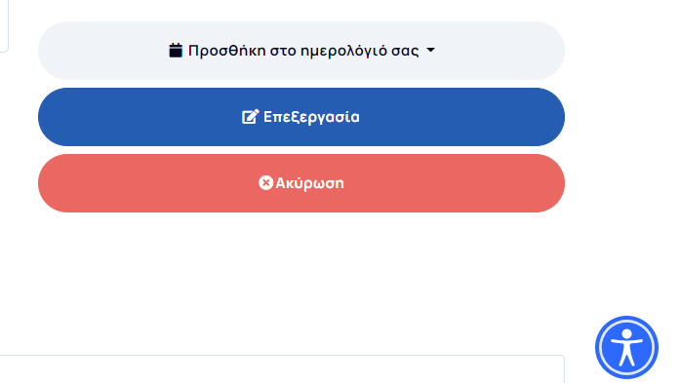
ΠΡΟΣΟΧΗ: Και στις δύο περιπτώσεις: Οριστικοποίηση ή ακύρωση ραντεβού η πλατφόρμα σας ειδοποιεί αυτόματα στο email που έχετε αποστείλει.

